Отчёт по лабораторной работе №8
Архитектура компьютера и операционные системы

Цель работы
Ознакомление с инструментами поиска файлов и фильтрации текстовых данных. Преобретение практических навыков: по управлению процессами (и заданиями), по проверке использования диска и обслуживания текстовых систем.

Задание
Выполнить действия по перенаправлению ввода-вывода, поиску файлов, фильтрации текста, управлению процессами и проверке использования диска.

Выполнение лабораторной работы

1. Вход в систему
На первом этапе была выполнена авторизация в операционной системе с использованием имени пользователя. После успешного входа была открыта консоль для выполнения последующих команд.

2. Запись имён файлов из каталога /etc и домашнего каталога
Сначала был получен список файлов, содержащихся в каталоге /etc, и записан в текстовый файл file.txt.
После этого список файлов из домашнего каталога был добавлен в тот же файл.

3. Поиск файлов с расширением .conf
Из файла file.txt были выбраны все имена файлов, имеющие расширение .conf.
Для фильтрации текста была использована команда grep.
Результат был записан в новый файл conf.txt.
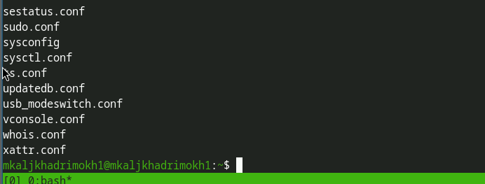 —

4. Определение файлов, начинающихся с символа c
В домашнем каталоге были найдены файлы, имена которых начинаются с символа c.
Для выполнения задания можно использовать несколько способов, например команды ls, grep или find.
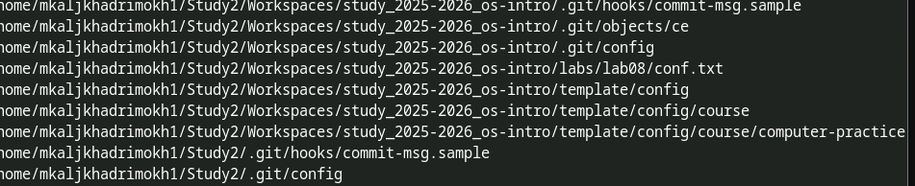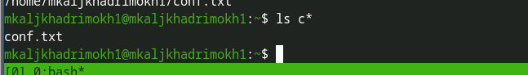

5. Просмотр файлов из каталога /etc, начинающихся с h
Для просмотра файлов, имена которых начинаются с символа h, была выполнена команда, выводящая результат постранично.
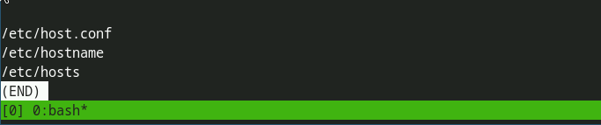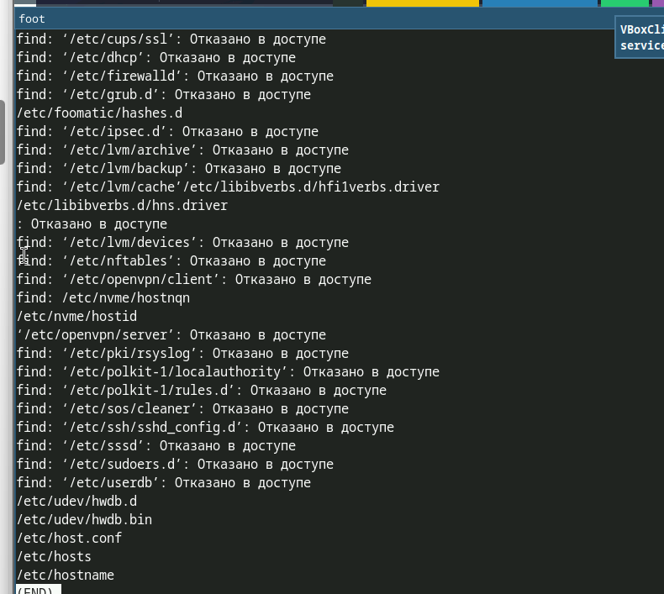

6. Запуск фонового процесса
Был запущен процесс в фоновом режиме, который записывает в файл ~/logfile имена файлов, начинающихся с log.
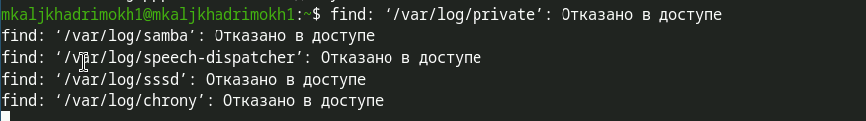

7. Удаление файла logfile
После выполнения предыдущего шага файл logfile был удалён из домашнего каталога.

8. Запуск редактора gedit в фоновом режиме
Текстовый редактор gedit был запущен из консоли в фоновом режиме, что позволило продолжать работу в терминале.
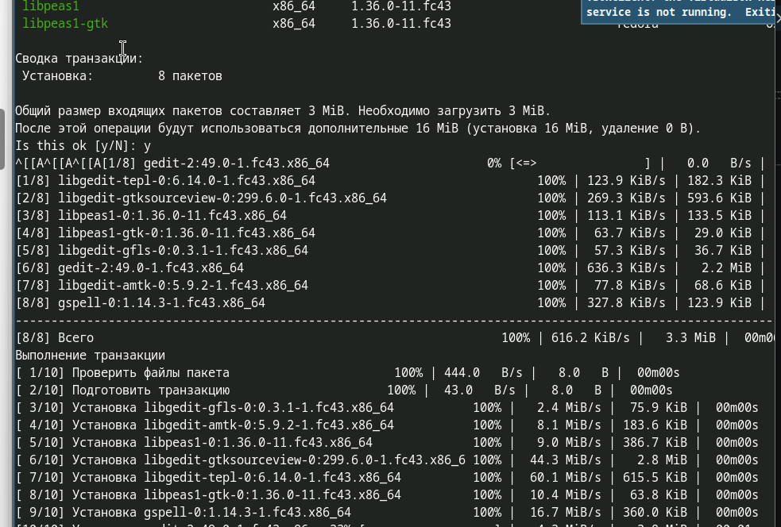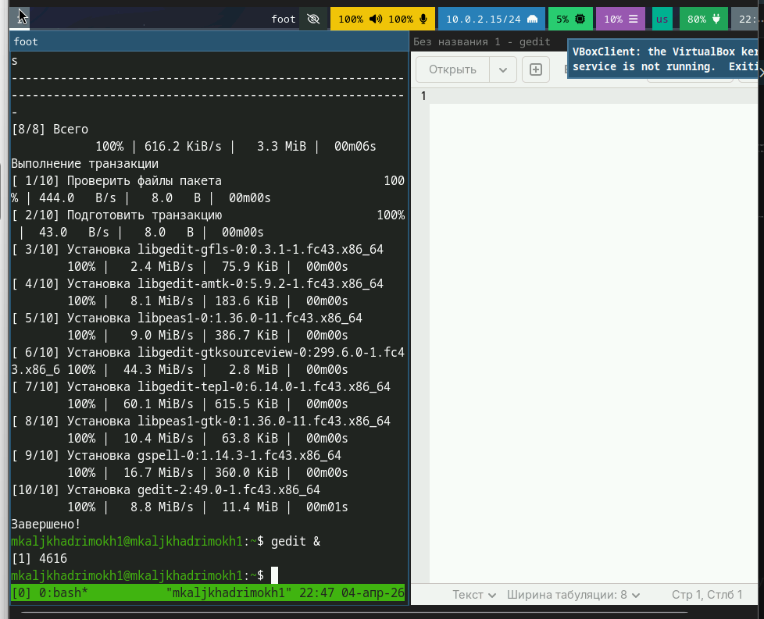

9. Определение идентификатора процесса gedit
Для определения идентификатора процесса (PID) редактора gedit была использована команда ps вместе с фильтром grep.
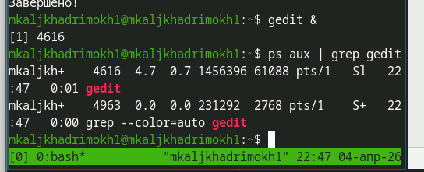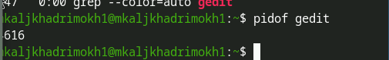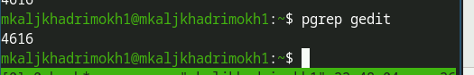

10. Завершение процесса gedit
После изучения справки команды kill процесс редактора gedit был завершён по его PID.

11. Использование команд df и du
С помощью команды df была получена информация об использовании дискового пространства.
Команда du была использована для определения объёма пространства, занимаемого файлами и каталогами.
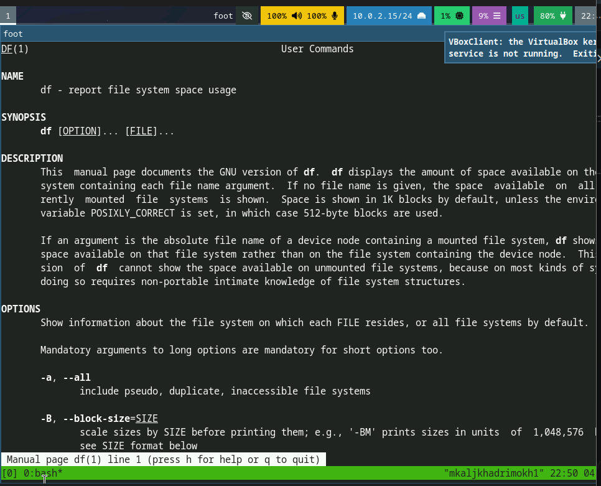
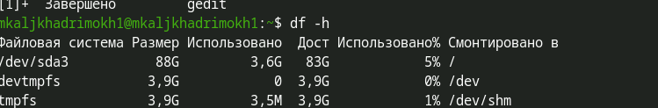
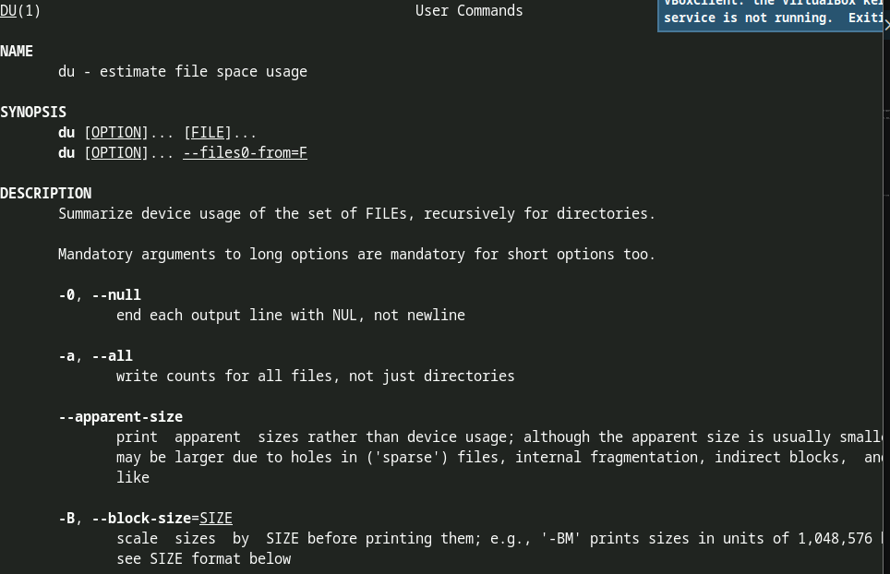
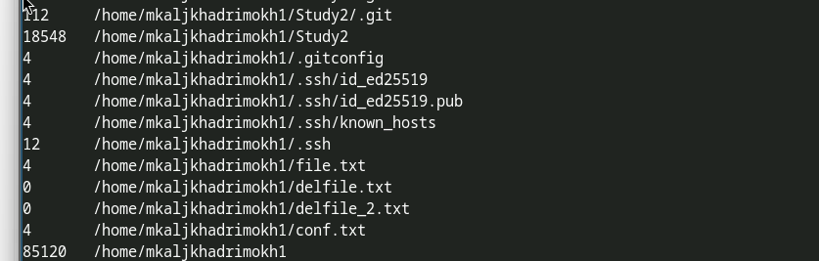

12. Поиск всех директорий в домашнем каталоге
С помощью команды find были выведены имена всех директорий, находящихся в домашнем каталоге пользователя.
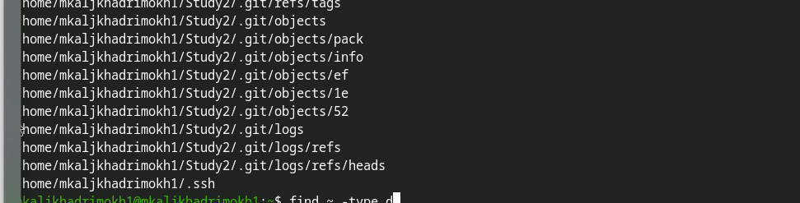

Выводы
В ходе работы освоены инструменты поиска файлов и фильтрации текстовых данных, приобретены навыки управления процессами, проверки использования диска и обслуживания файловых систем.

Контрольные вопросы
- В системе есть три стандартных потока: stdin (0) — стандартный ввод, stdout (1) — стандартный вывод, stderr (2) — стандартный вывод ошибок.
- Оператор > перезаписывает файл, а >> добавляет в конец файла.
- Конвейер (pipe) — механизм передачи вывода одной команды на ввод другой команды, обозначается символом |.
- Процесс — это программа в стадии выполнения. Программа — это статический набор инструкций, процесс — динамический объект с состоянием.
- PID (Process ID) — уникальный идентификатор процесса. GID (Group ID) — идентификатор группы процессов.
- Задачи (jobs) — фоновые процессы. Управлять ими можно командой jobs, а также fg, bg, kill.
- top — интерактивная программа для мониторинга процессов. htop — улучшенная версия top с более удобным интерфейсом.
- Команда find используется для поиска файлов. Примеры: find ~ -name “.txt” -print, find /etc -type f -name ”.conf”.
- Да, для поиска по содержимому используется grep. Пример: grep “текст” *.txt.
- Объем свободной памяти на диске можно определить командой df -h.
- Объем домашнего каталога можно определить командой du -sh ~.
- Зависший процесс удаляется командой kill с PID процесса. Если процесс не завершается, используется kill -9 PID.

